FONCTIONS TRIGONOMÉTRIQUES – Chapitre 1/2
Tout le cours en vidéo : https://youtu.be/wJjb3CSS3cg

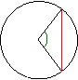Il faut remonter jusqu’aux babyloniens, 2000 ans avant notre ère, pour trouver les premières traces de tables de données astronomiques. Car à la base, la trigonométrie est une géométrie appliquée à l’étude du monde, de l’univers et est indissociable de l’astronomie.
Mais on attribue à Hipparque de Nicée (-190 ; -120) les premières tables trigonométriques. Elles font correspondre l’angle au centre et la longueur de la corde interceptée dans le cercle.

Le grec Claude Ptolémée (90? ; 160?) poursuit dans l’Almageste les travaux d’Hipparque avec une meilleure précision et introduit les premières formules de trigonométrie.
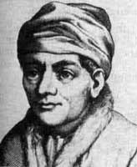
Plus tard, l’astronome et mathématicien Regiomontanus (1436 ; 1476), de son vrai nom Johann Müller (ci-contre) développe la trigonométrie comme une branche indépendante des mathématiques.
Il serait à l’origine de l’usage systématique du terme sinus.

Au XVIe siècle, le français François Viète (1540 ; 1607), conseiller d’Henri IV, fera évoluer la trigonométrie pour lui donner le caractère qu’on lui connaît aujourd’hui.

De nos jours, la trigonométrie trouve des applications très diverses, particulièrement dans les sciences physiques. La propagation des ondes, par exemple, est transcrite par des fonctions trigonométriques.

Partie 1 : Cercle trigonométrique et radian

- Le cercle trigonométrique
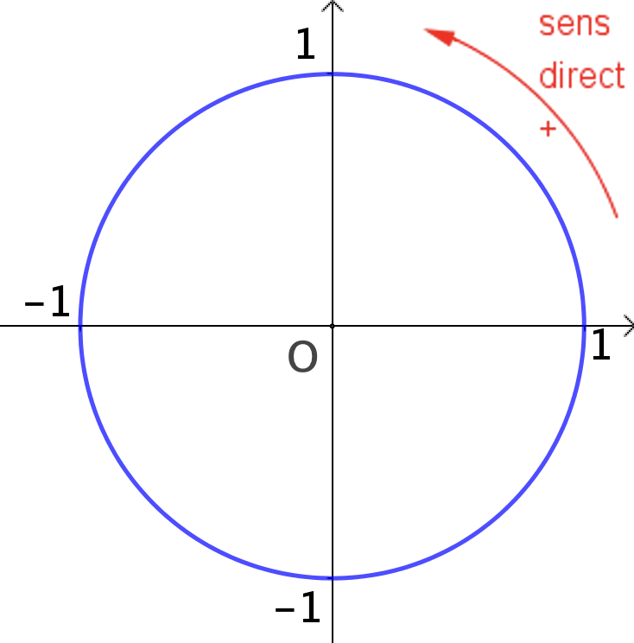
Définition : Sur un cercle, on appelle sens direct, sens positif ou sens trigonométrique le sens contraire des aiguilles d’une montre.

Définition :
Dans le plan muni d’un repère orthonormé et orienté dans le sens direct, le cercle trigonométrique est le cercle de centre O et de rayon 1.

2) Enroulement d'une droite autour du cercle trigonométrique
Dans le repère orthonormé $\left(O ;\vec{i}, \vec{j}\right)$, on considère le cercle trigonométrique et une droite ($AC$) tangente au cercle en $A$ et orientée telle que $\left(A ; \vec{j}\right)$ soit un repère de la droite.
Si l’on « enroule » la droite autour du cercle, on associe à tout point $N$ d’abscisse $x$ de la droite orientée un unique point $M$ du cercle.
La longueur de l’arc $\hat{AM}$ est ainsi égale à la longueur $AN$.
On a ainsi défini un repérage sur le cercle.

3) Le radian

Propriété :
La longueur du cercle trigonométrique est égale à 2π.

En effet, son rayon est 1 donc P = 2πR = 2π$×$1 = 2π.

Ainsi, à un tour complet sur le cercle, on peut faire correspondre le nombre réel 2π.
On définit alors une nouvelle unité d’angle : le radian, tel qu’un tour complet mesure 360° ou 2π radians.

4) Correspondance degrés et radians

Ainsi, à 2π radians (tour complet), on fait correspondre un angle de 360°.
Par proportionnalité, on obtient les correspondances suivantes :
Angle en degré | 0° | 30° | 45° | 60° | 90° | 180° | 360°
Angle en radian | 0 | $$\frac{π}{6}$$ | $$\frac{π}{4}$$ | $$\frac{π}{3}$$ | $$\frac{π}{2}$$ | π | 2π

Méthode : Passer des degrés aux radians et réciproquement

Vidéo https://youtu.be/-fu9bSBKM00

1) Donner la mesure en radians de l'angle de mesure 33°.
2) Donner la mesure en degrés de l'angle de mesure $\frac{3π}{8}$ radians.

Correction
Radians | $$2π$$ | ? | $$\frac{3π}{8}$$
Degrés | 360° | 33° | ?

1) $?=33×$ $\frac{2π}{360}$ $=$ $\frac{11π}{60}$ 2) $?=$ $\frac{3π}{8}$ $×$ $\frac{360}{2π}$ $=$ 67,5°

Partie 2 : Mesure d'un angle orienté

1) Lire sur le cercle trigonométrique

Exemple :
On a représenté ci-dessous des mesures remarquables sur le cercle trigonométrique.

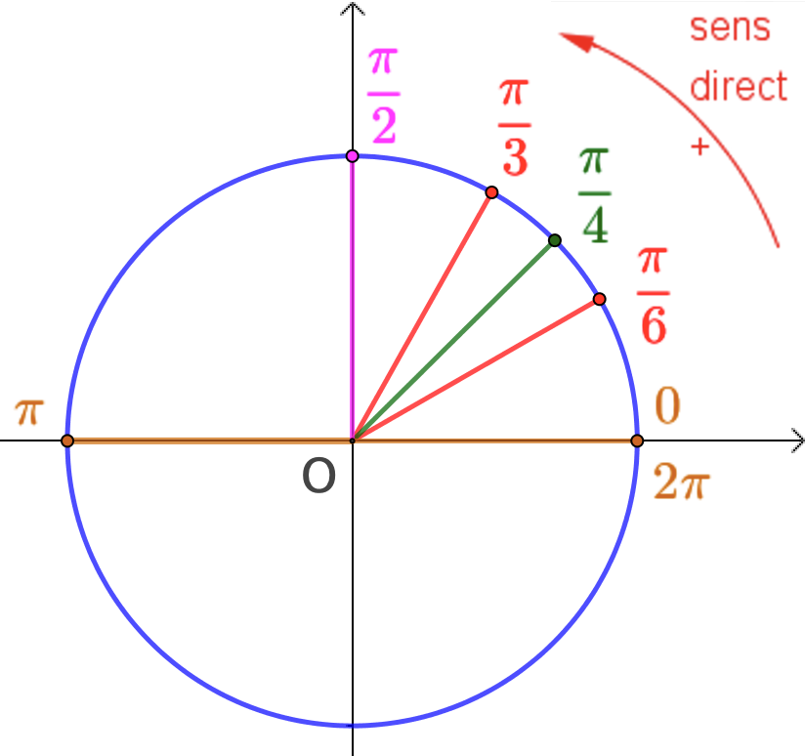
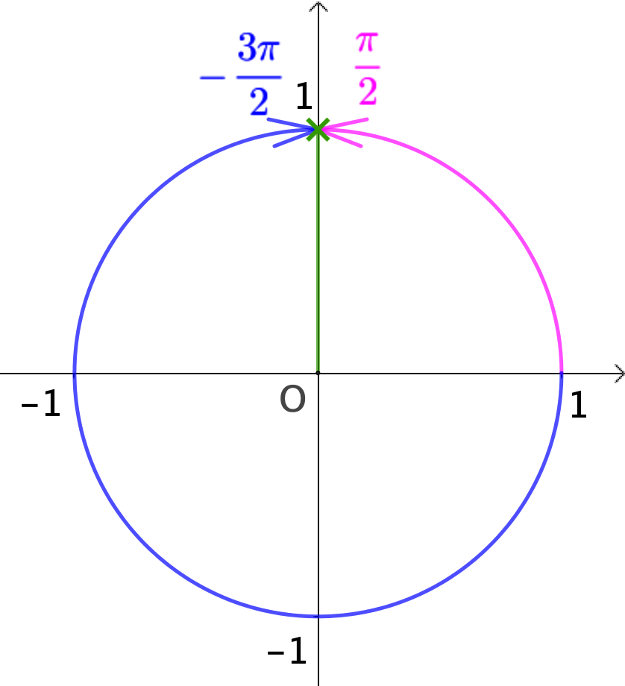

Par exemple, $\frac{π}{2}$ correspond à l’angle droit, soit 90°.
Mais il est possible de faire la lecture dans l’autre sens (le sens négatif ou indirect), ce qui donne $-\frac{3π}{2}$.
Les mesures $\frac{π}{2}$ et $-\frac{3π}{2}$ sont donc associées à un même point sur le cercle.

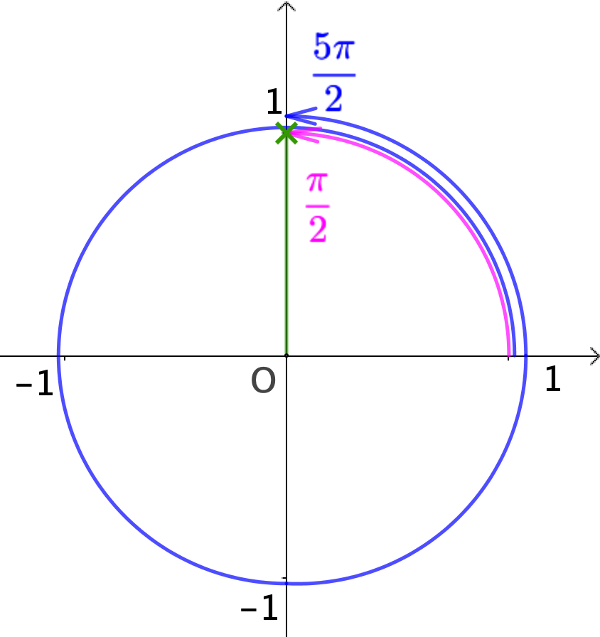
Comme la lecture s’effectue sur un cercle, il est également possible de faire plusieurs fois le tour.
Cela qui donne par exemple $\frac{5π}{2}$ en effectuant un tour supplémentaire.
Les mesures $\frac{π}{2}$ et $\frac{5π}{2}$ sont donc associées à un même point sur le cercle.

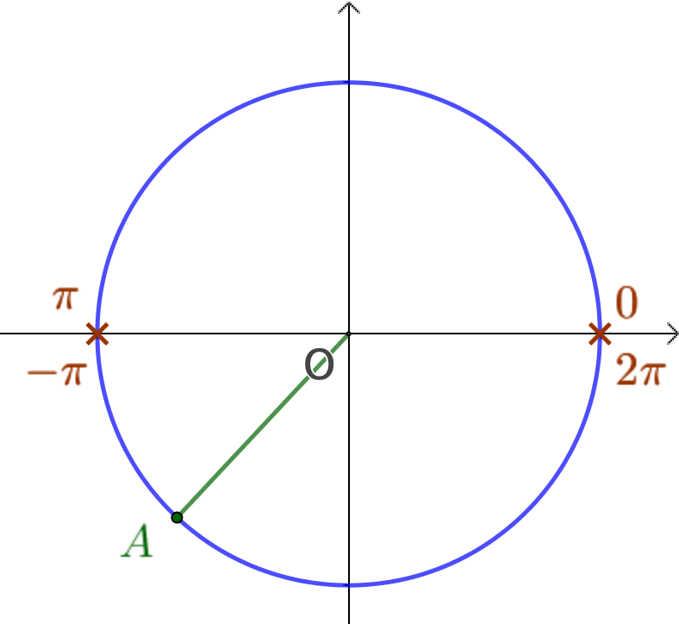
Méthode : Lire une valeur sur le cercle trigonométrique

Vidéo https://youtu.be/NGZKQf9eLyg

Lire sur le cercle trigonométrique le nombre associé
au point A :
a) Sur l’intervalle $[0 ; 2π]$.
b) Sur l’intervalle $[-π ; π]$.

Correction

a) Sur l’intervalle $[0 ; 2π]$, le nombre associé au point A est $\frac{5π}{4}$.
En effet, $\frac{5π}{4}$ appartient bien à l’intervalle $[0 ; 2π]$.
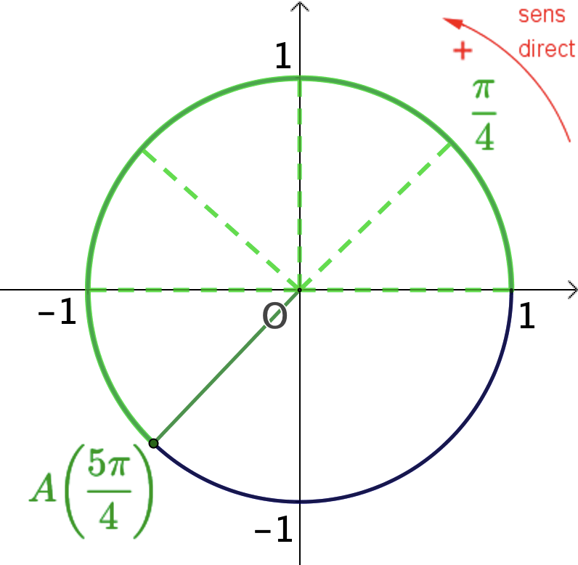
On compte « $5×$ $\frac{π}{4}$ » dans le sens direct.
b) Sur l’intervalle $[-π ; π]$, le nombre associé au point A est $-\frac{3π}{4}$.
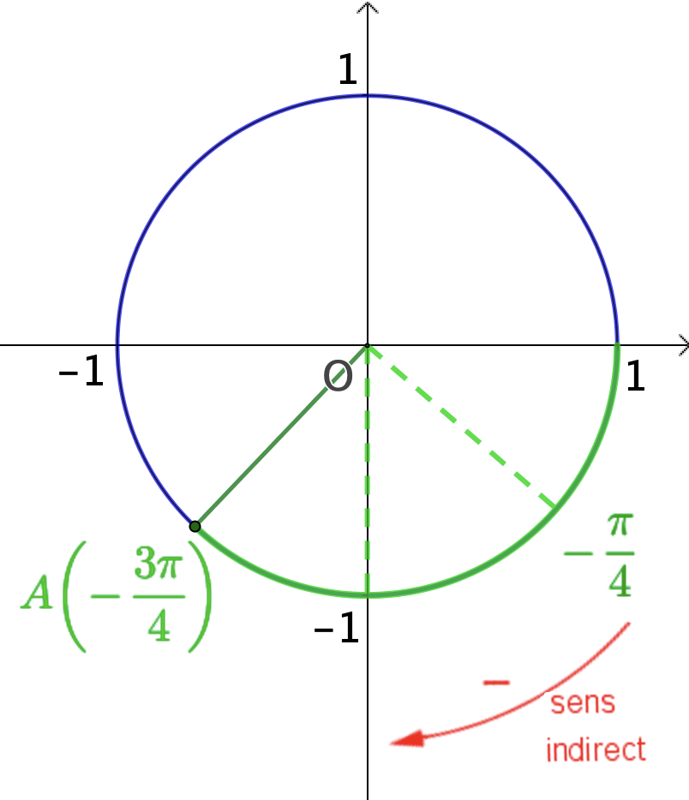
En effet, $-\frac{3π}{4}$ appartient bien à l’intervalle $[-π ; π]$.

On compte « $3×$ $-\frac{π}{4}$ » dans le sens indirect.

Méthode : Placer un point sur le cercle trigonométrique

Vidéo https://youtu.be/7VAFJXLB9u0

Placer sur le cercle trigonométrique :
a) Le point A associé au nombre $\frac{3π}{4}$.
b) Le point B associé au nombre $\frac{9π}{4}$.
c) Le point C associé au nombre $\frac{8π}{3}.$
d) Le point D associé au nombre $-\frac{9π}{2}.$

Correction
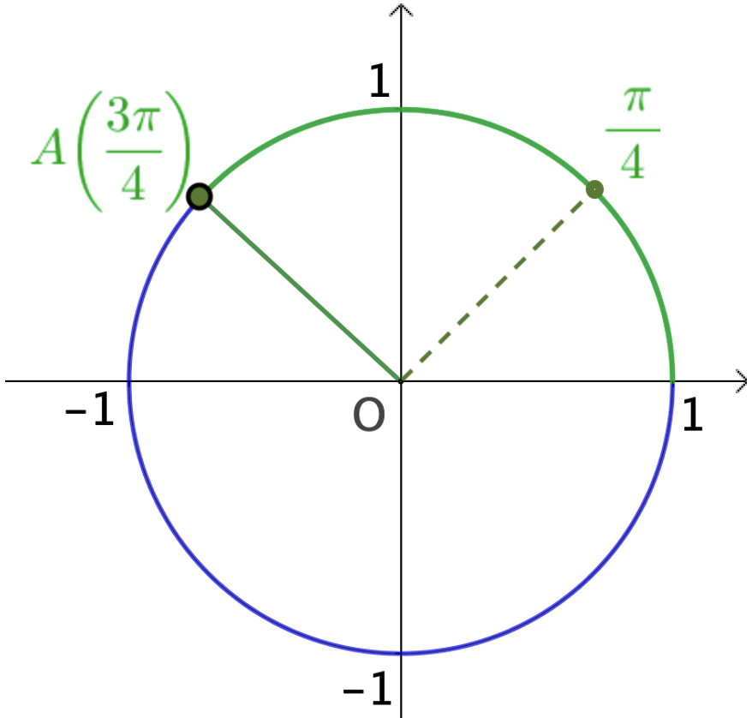
a)

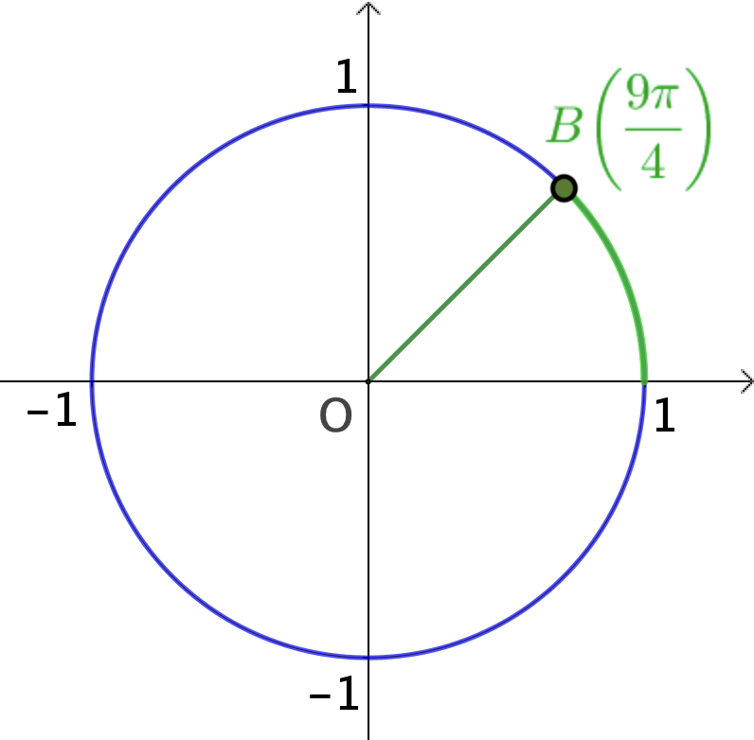
$$b) \frac{9π}{4}=\frac{8π}{4}+\frac{π}{4}=2π+\frac{π}{4}$$
$\frac{9π}{4}$ correspond à un tour complet dans le sens direct + $\frac{π}{4}$
Le point B a la même position sur le cercle que le point associé à $\frac{π}{4}$.

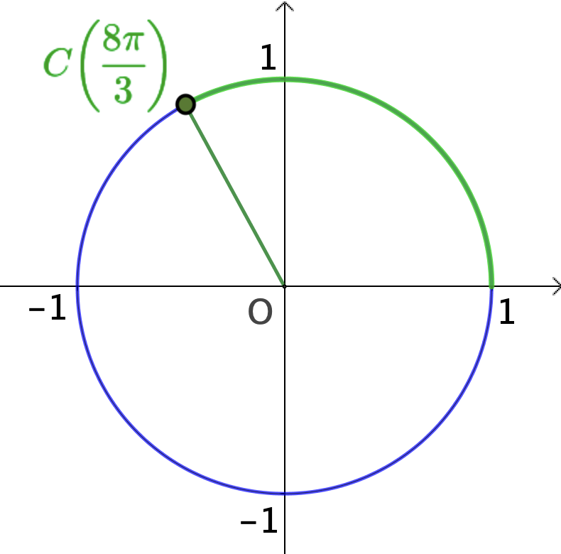
$$c) \frac{8π}{3}=\frac{6π}{3}+\frac{2π}{3}=2π+\frac{2π}{3}$$
$\frac{8π}{3}$ correspond à un tour complet dans le sens direct + $\frac{2π}{3}$
Le point C a la même position sur le cercle que le point associé à $\frac{2π}{3}$.

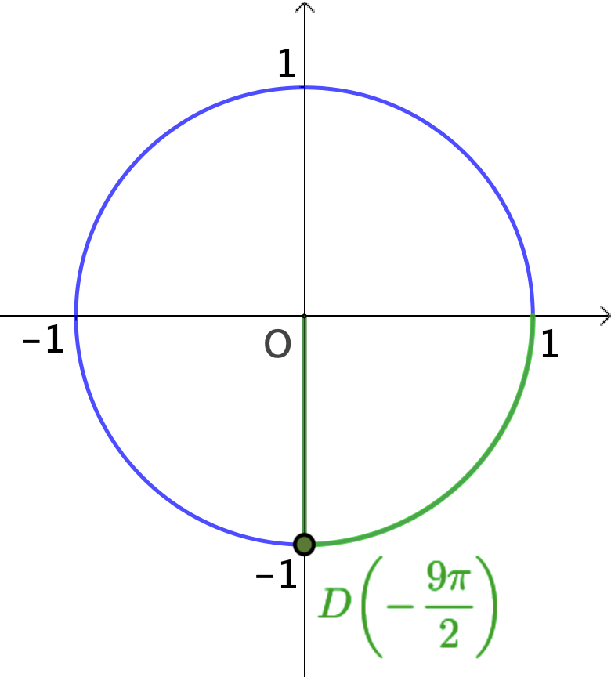
$$d)-\frac{9π}{2}=-\frac{8π}{2}-\frac{π}{2}=-4π-\frac{π}{2}$$

$-\frac{9π}{2}$ correspond à deux tours complets dans le sens indirect $-\frac{π}{2}$.
Le point D a la même position sur le cercle que le point associé à $-\frac{π}{2}.$

2) Mesure principale d'un angle orienté (non exigible)

On a vu qu’un point sur le cercle trigonométrique peut être associé à plusieurs valeurs.

Définition : La mesure principale d'un angle orienté est la mesure, qui parmi toutes les autres, se situe dans l'intervalle $\left]-π ; π\right]$.

Exemple :
Une mesure d'un angle est $\frac{7π}{4}$.
D'autres mesures sont : $\frac{7π}{4}$ – 2π ; $\frac{7π}{4}$ – 4π ; $\frac{7π}{4}$ – 6π ; … soit : $-\frac{π}{4}$ ; $-\frac{9π}{4}$ ; $-\frac{17π}{4}$ ; …
$–\frac{π}{4}$ est la mesure principale de cet angle car c’est la seule comprise dans l'intervalle $\left]-π ; π\right]$.
Méthode : Donner la mesure principale d’un angle (non exigible)

Vidéo https://youtu.be/BODMdi2S3rY
Donner la mesure principale de l’angle $\frac{27π}{4}$.

Correction

- On choisit un multiple de 4 proche de 27, soit 28 :
$$\frac{27π}{4}=\frac{28π}{4}-\frac{π}{4}$$
$$=7π-\frac{π}{4}$$

- Dans , on fait apparaître un multiple de $2π$, soit $6π$ :
$$\frac{27π}{4}=6π+π-\frac{π}{4}$$
$$=6π+\frac{4π}{4}-\frac{π}{4}$$
$$=6π+\frac{3π}{4}$$

$6π$ correspond à 3 tours entiers.
$\frac{3π}{4}$ est bien compris dans l’intervalle $\left]-π ; π\right]$.
La mesure principale de $\frac{27π}{4}$ est $\frac{3π}{4}$.

Hors du cadre de la classe, aucune reproduction, même partielle, autres que celles prévues à l'article L 122-5 du code de la propriété intellectuelle, ne peut être faite de ce site sans l'autorisation expresse de l'auteur.
www.maths-et-tiques.fr/index.php/mentions-legales

